Федеральное государственное унитарное предприятие
«РОССИЙСКИЙ ФЕДЕРАЛЬНЫЙ ЯДЕРНЫЙ ЦЕНТР - Всероссийский научно-исследовательский институт экспериментальной физики»
УТВЕРЖДАЮ:
Заместитель Председателя
Закупочного комитета
_________С.В. Тарасов
«__» сентябрь 2014 г.

ДОКУМЕНТАЦИЯ ПО ПРОВЕДЕНИЮ ЗАПРОСА ЦЕН В ЭЛЕКТРОННОЙ ФОРМЕ

Открытый запрос цен на право заключения договора
на поставку оптических элементов

том 2 «техническая часть»

г.Саров
2014 г.

Предмет закупки (наименование товаров, работ и услуг) | оптические элементы в соответствии с Приложением №2 к заявке
Начальная максимальная цена договора, рублей | 170 000,00 рублей (сто семьдесят тысяч рублей 00 копеек)
Порядок расчетов (условия оплаты: с авансом, без аванса) | Оплата будет производиться путем перечисления денежных средств на расчетный счет Поставщика в течение 30 рабочих дней с момента поставки Товара
Требуемое обеспечение исполнения обязательств по авансу (договору) | не требуется
Требуемый срок выполнения обязательств по договору | Поставка в течение 30 дней со дня подписания договора.
Требования к месту и условиям выполнения предмета закупки | Склад Заказчика в ЗАТО г. Саров, Нижегородской области. Доставка товара до склада Заказчика осуществляется транспортом Поставщика.
Требования к участникам закупки | – быть правомочным заключить договор;  – не являться организацией, на имущество которой наложен арест по решению суда, административного органа и экономическая деятельность, которой приостановлена;  – не иметь задолженностей по начисленным налогам, сборам и иным обязательным платежам в бюджет любого уровня или государственные внебюджетные фонды за прошедший календарный год, размер которой превышает 25% балансовой стоимости активов участника процедуры закупки, определяемой по данным бухгалтерской отчетности за последний завершенный отчетный период;  – поставщик обязан на весь поставляемый товар, по требованию заказчика, предоставить сертификат соответствия или декларацию о соответствии, либо документы об их признании по форме, установленной действующим законодательством РФ;  – соответствие поставщика правовым и нормативным требованиям в части наличия лицензий и разрешений;  – наличие у поставщика необходимого производственно-технического потенциала в части обеспечения требуемого качества продукции.

Техническое задание
на поставку ____ оптических элементов
_____________________________________________

РАЗДЕЛ 1. ОБЩИЕ СВЕДЕНИЯ

Подраздел 1.1 ПЕРЕЧЕНЬ ТОВАРОВ

№  п/п | Наименование | Ед. изм. | Коли-чество | Срок поставки | Объем гарантий и гарантийный срок
1 | Пластина по чертежу ЗНГ 006 | шт. | 1 | 4 кв. 2014 г. | 1 год
2 | Пластина по чертежу ЗНГ 007 | шт. | 1 | 4 кв. 2014 г. | 1 год
3 | Пластина по чертежу ЗНГ 008 | шт. | 1 | 4 кв. 2014 г. | 1 год
4 | Пластина по чертежу ЗНГ 009 | шт. | 1 | 4 кв. 2014 г. | 1 год
5 | Линза по чертежу ЗНГ 010 | шт. | 1 | 4 кв. 2014 г. | 1 год
6 | Линза по чертежу ЗНГ 011 | шт. | 1 | 4 кв. 2014 г. | 1 год
7 | Линза по чертежу ЗНГ 012 | шт. | 1 | 4 кв. 2014 г. | 1 год
8 | Зеркало по чертежу ЗНГ 002 | шт. | 1 | 4 кв. 2014 г. | 1 год
9 | Зеркало по чертежу ЗНГ 003 | шт. | 1 | 4 кв. 2014 г. | 1 год
10 | Зеркало по чертежу ЗНГ 004 | шт. | 1 | 4 кв. 2014 г. | 1 год
11 | Зеркало по чертежу ЗНГ 005 | шт. | 1 | 4 кв. 2014 г. | 1 год
12 | Кристалл Cr²⁺:CdSe | шт. | 1 | 4 кв. 2014 г. | 1 год

Подраздел 1.2 Сведения о новизне
Поставляемое оборудование должно быть новым, выпуска не ранее 2013 года, (не бывшим в употреблении, не восстановленным, если это не оговорено требованиями технического задания), не являться выставочными образцами, свободным от прав третьих лиц.

РАЗДЕЛ 2. УСЛОВИЯ ЭКСПЛУАТАЦИИ
Нормальные климатические условия эксплуатации по ГОСТ без воздействия внешних механических факторов.

РАЗДЕЛ 3. ТЕХНИЧЕСКИЕ ТРЕБОВАНИЯ
Подраздел 3.1 Основные параметры и размеры
1. Пластина по чертежу ЗНГ 006 - ∅12.7, толщина 0.4, материал – КУ-1;
2. Пластина по чертежу ЗНГ 007 - ∅12.7, толщина 0.5, материал – ZnSe;
3. Пластина по чертежу ЗНГ 008 - ∅25.4, толщина 8, материал – лейкосапфир;
4. Пластина по чертежу ЗНГ 009 - ∅25.4, толщина 12, материал – лейкосапфир;
5.Линза по чертежу ЗНГ 010 - ∅25.4, толщина 3,F=150, материал – ZnSe;
6. Линза по чертежу ЗНГ 011 - ∅25.4, толщина 5,F=200, материал – КИ;
7. Линза по чертежу ЗНГ 012 - ∅25.4, толщина 5, F=250, материал – КИ;
8.Зеркало по чертежу ЗНГ 002 - ∅25.4, толщина 4, R=200, материал – ФКИ;
9. Зеркало по чертежу ЗНГ 003 - ∅25.4, толщина 4, R=200, материал – ФКИ;
10. Зеркало по чертежу ЗНГ 004 - ∅25.4, толщина 4, плоское, материал – ФКИ;
11. Зеркало по чертежу ЗНГ 005 - ∅25.4, толщина 4, плоское, материал – ФКИ;
12.Кристалл Cr²⁺:CdSe - 5×8×2, просветление рабочих граней на λ -2 мкм и 3-3.4 мкм.
Подраздел 3.2. Основные технико-экономические и эксплуатационные показатели
Требования не предъявляются.
Подраздел 3.3. Требования по надежности
Требования не предъявляются.
Подраздел 3.4. Требования к конструкции, монтажно-технические требования
Требования не предъявляются.
Подраздел 3.5. Требования к материалам и комплектующим оборудования
Требования не предъявляются.
Подраздел 3.6. Требования к стабильности параметров при воздействии факторов внешней среды
Требования не предъявляются.
Подраздел 3.7. Требования к электропитанию
Требования не предъявляются.
Подраздел 3.8 Требования к контрольно-измерительным приборам и автоматике
Требования не предъявляются.
Подраздел 3.9 Требования к комплектности
Требования не предъявляются.
Подраздел 3.10 Требования к маркировке
Требования не предъявляются.
Подраздел 3.11 Требования к упаковке
Упаковка должна исключать возможность повреждения оптических элементов при транспортировке.
РАЗДЕЛ 4. ТРЕБОВАНИЯ ПО ПРАВИЛАМ СДАЧИ И ПРИЕМКИ
Подраздел 4.1 Порядок сдачи и приемки
Продукция считается принятой после проведения входного контроля Заказчиком.
Подраздел 4.2 Требования по передаче заказчику технических и иных документов при поставке товаров
На каждый оптический элемент должен быть оформлен паспорт или ярлык.
РАЗДЕЛ 5. ТРЕБОВАНИЯ К ТРАНСПОРТИРОВАНИЮ
Требования не предъявляются.
РАЗДЕЛ 6. ТРЕБОВАНИЯ К ХРАНЕНИЮ
Требования не предъявляются.
РАЗДЕЛ 7. ТРЕБОВАНИЯ К ОБЪЕМУ И/ИЛИ СРОКУ ПРЕДОСТАВЛЕНИЯ ГАРАНТИЙ
Гарантия на каждый элемент должна составлять 1 год.

РАЗДЕЛ 8. ТРЕБОВАНИЯ ПО РЕМОНТОПРИГОДНОСТИ
Требования не предъявляются.
РАЗДЕЛ 9. ТРЕБОВАНИЯ К ОБСЛУЖИВАНИЮ
Требования не предъявляются.
РАЗДЕЛ 10. ТРЕБОВАНИЯ ПО БЕЗОПАСНОСТИ
Требования не предъявляются.
РАЗДЕЛ 11. ТРЕБОВАНИЯ К КАЧЕСТВУ И КЛАССИФИКАЦИЯ ОБОРУДОВАНИЯ
Оптические элементы должны соответствовать требованиям, отраженным в прилагаемых чертежах (всего 11 листов).
РАЗДЕЛ 12. ДОПОЛНИТЕЛЬНЫЕ (ИНЫЕ) ТРЕБОВАНИЯ
Требования не предъявляются.
РАЗДЕЛ 13. ТРЕБОВАНИЯ К КОЛИЧЕСТВУ И СРОКУ (ПЕРИОДИЧНОСТИ) ПОСТАВКИ
Требования не предъявляются.

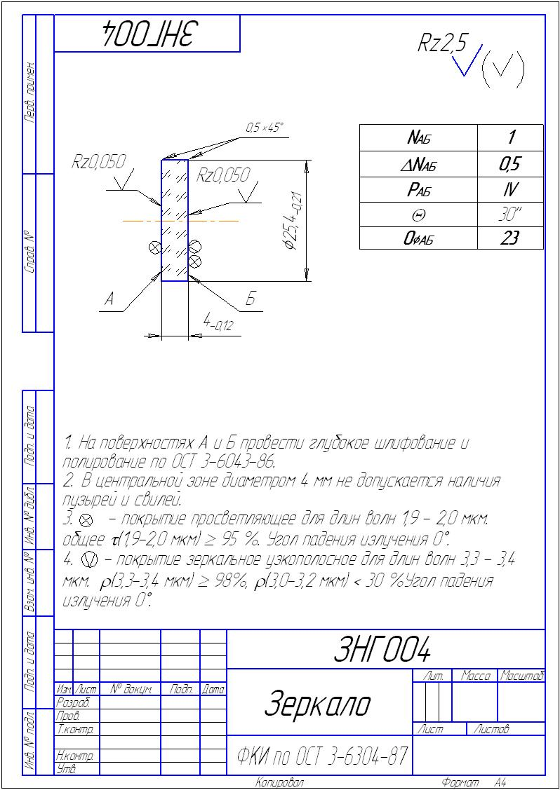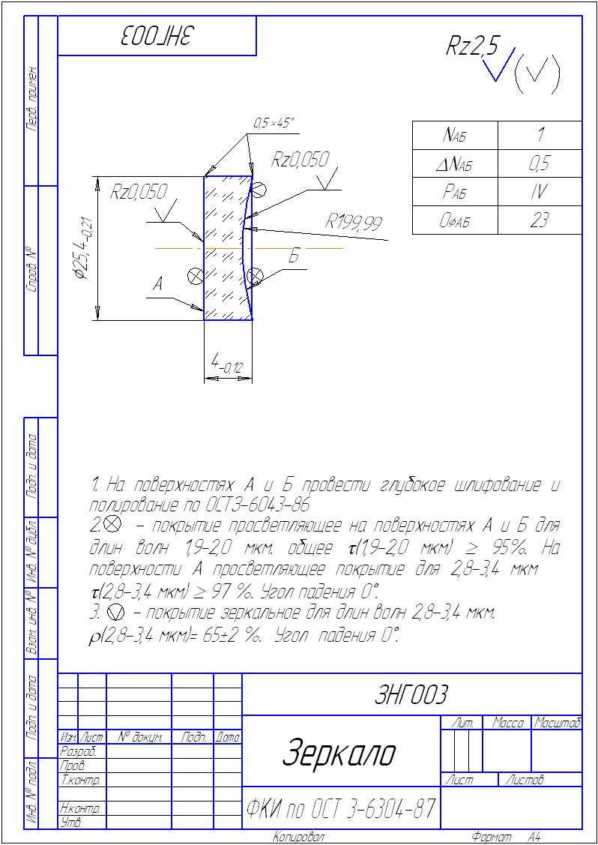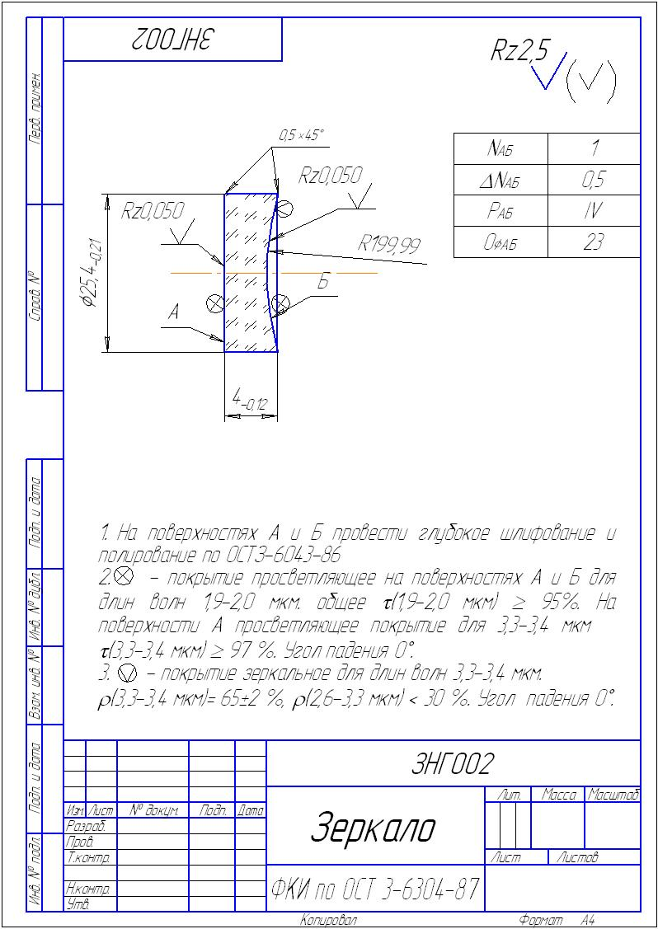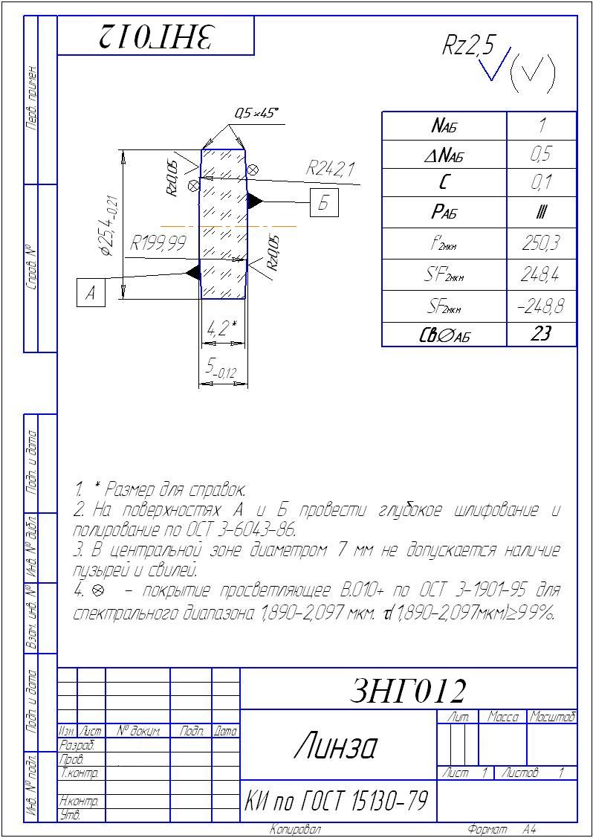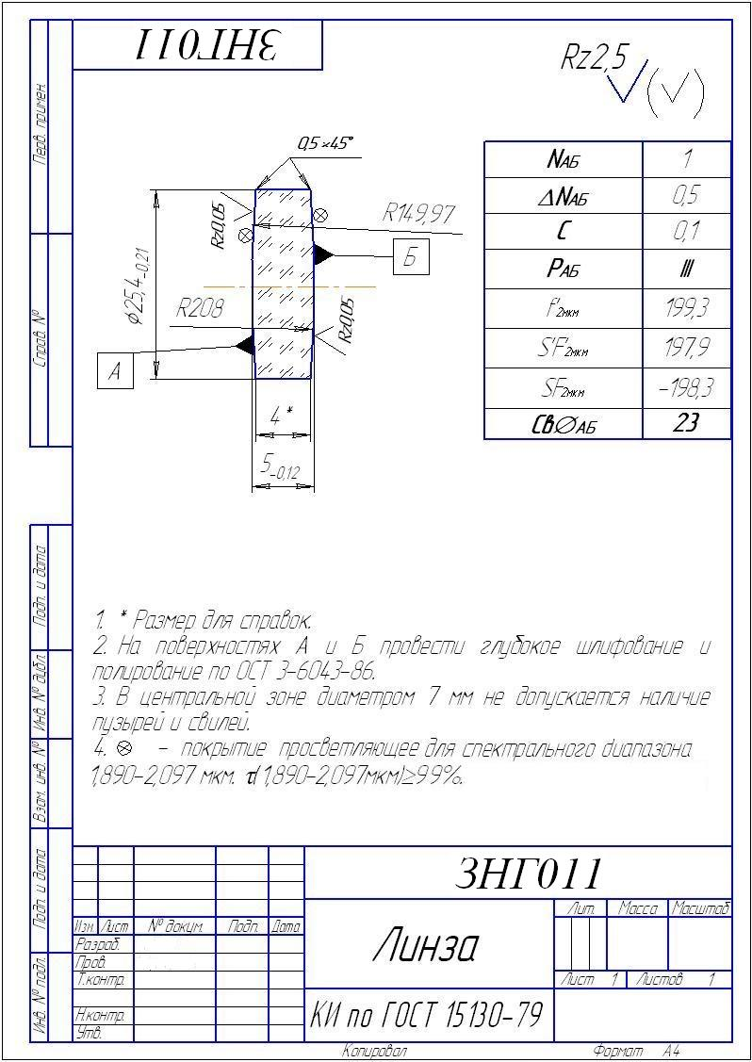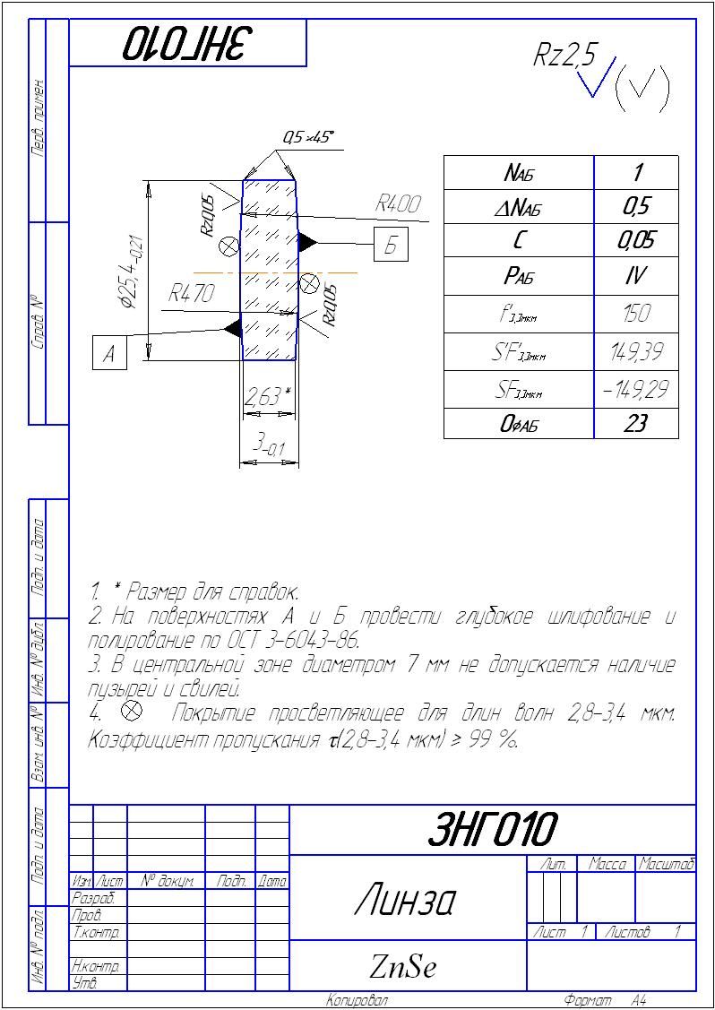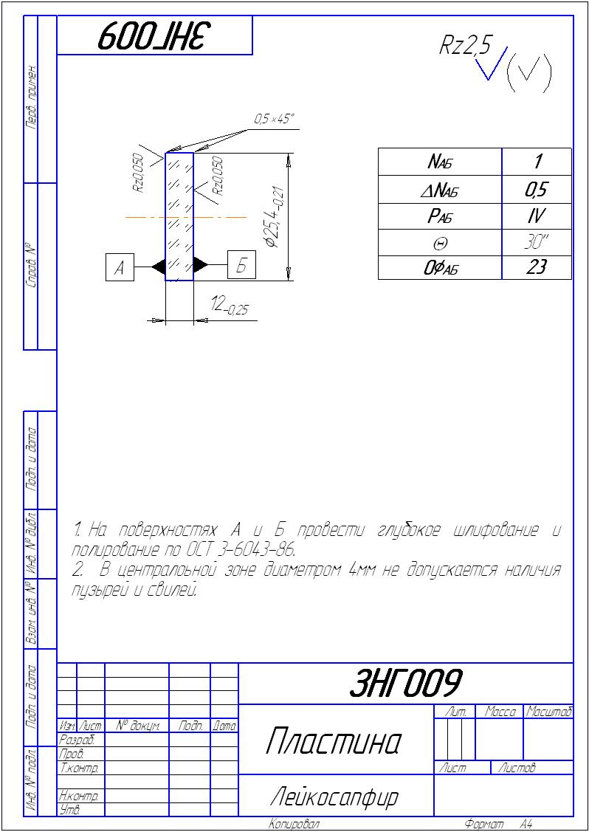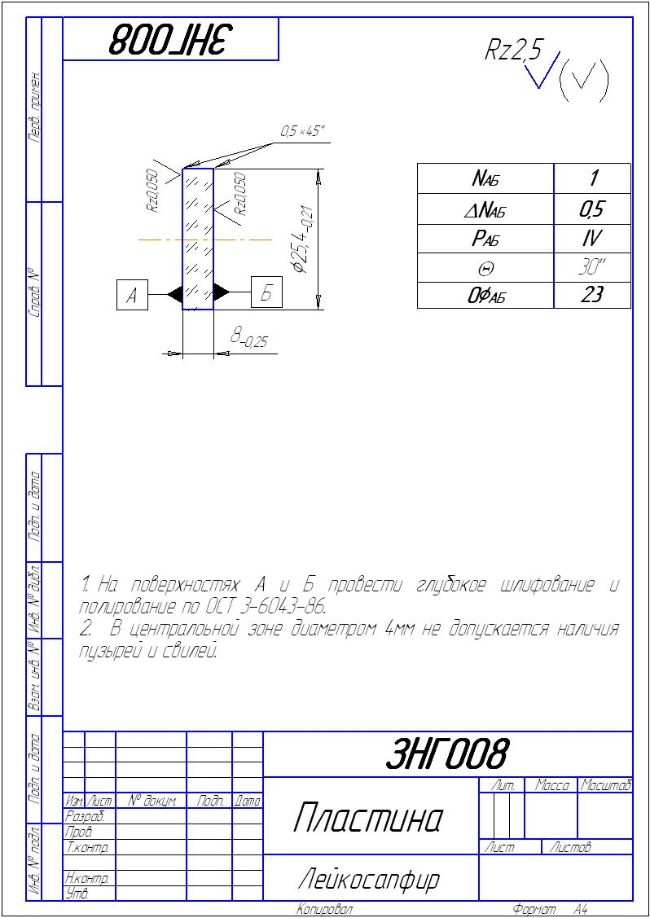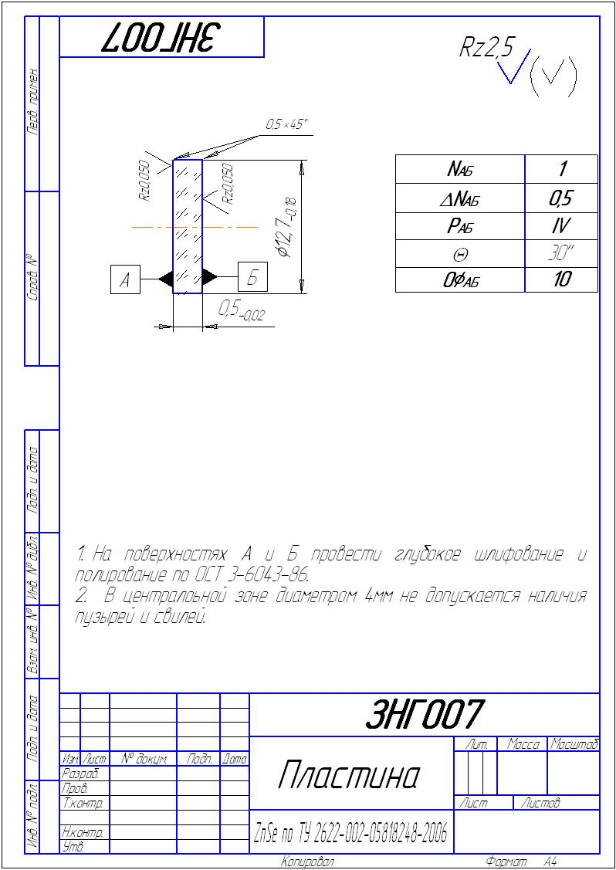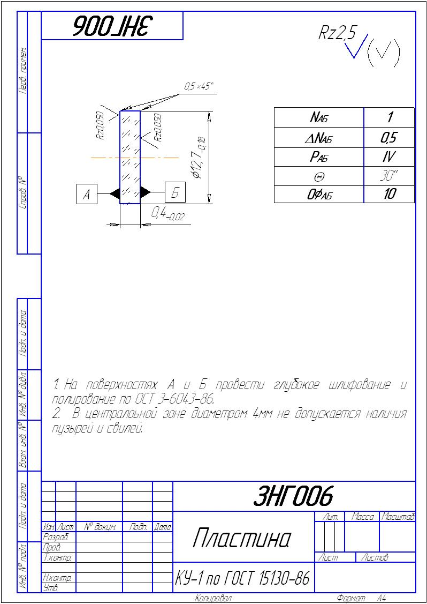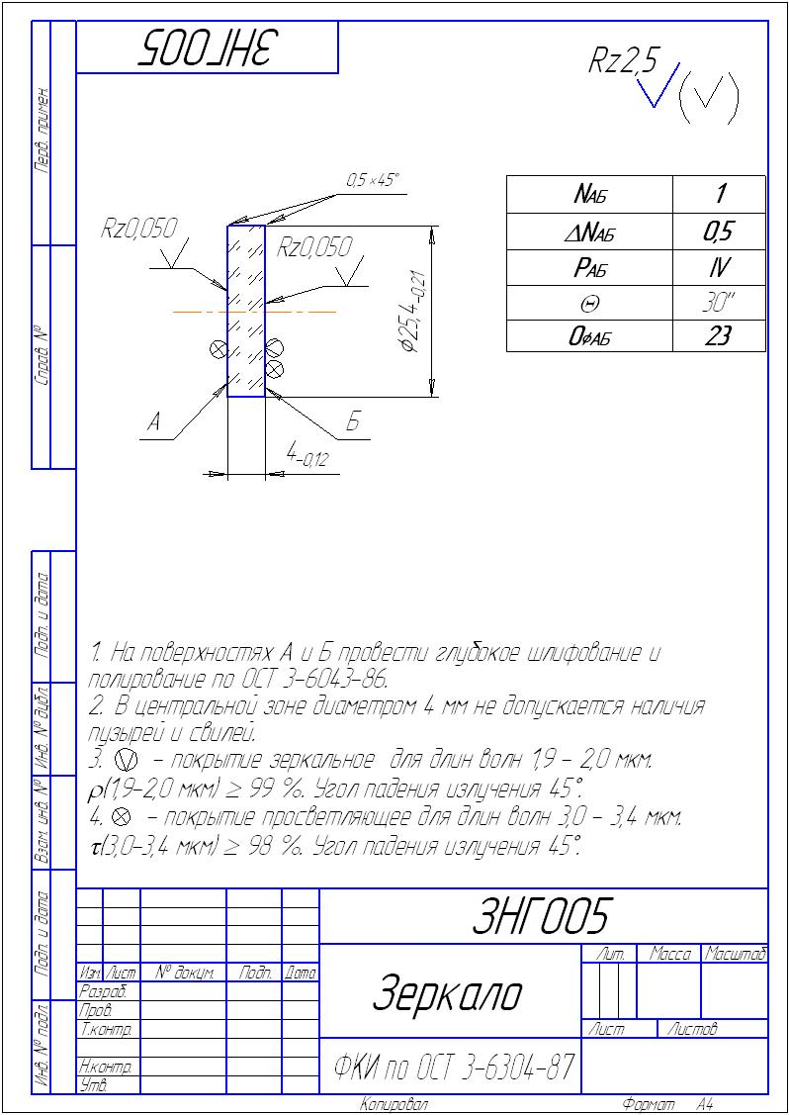

Участник запроса цен должен принять во внимание, что ссылки в документации по запросу цен на товарные знаки, знаки обслуживания, фирменные наименования, патенты, полезные модели, промышленные образцы, наименование места происхождения товара или наименование производителя, носят лишь рекомендательный, а не обязательный характер. Участник запроса цен может представить в своей заявке на участие в запросе цен иные товарные знаки, знаки обслуживания, фирменные наименования, патенты, полезные модели, промышленные образцы, места происхождения товара или производители, при условии, что произведенные замены совместимы между собой, по существу равноценны (эквиваленты) [или превосходят по качеству товар, указанный в технических условиях (аналоги).

2. Срок предоставления гарантии качества товара:
Гарантийный срок на поставленный товар___________________________________
На момент поставки, на товар должны быть предоставлены сертификаты (наличие инструкции по эксплуатации).
Не предоставление сертификатов на поставляемый товар возможно только в случае предоставления документов подтверждающих, что сертификация товара не предусмотрена действующим законодательством Российской Федерации.
3. Требования к поставляемому товару:
- качество поставляемых товаров должно соответствовать стандартам и техническим условиям. Гарантия качества действует в течение сроков, указанных в ГОСТах, ТУ и сертификатах качества или паспортом качества;
- товар должен быть новым, т.е. не б/у и не восстановленным;
- товар должен соответствовать заявленным параметрам и техническим условиям.
4. Дополнительные требования к функциональным характеристикам (потребительским свойствам) и техническим характеристикам продукции, требования к безопасности продукции и иные показатели, связанные с определением соответствия поставляемого товара, выполняемых работ, оказываемых услуг: нет

